Давыдова Елена Котова Наталья
Николаевна Александровна
Воспитатель 1 категории Воспитатель высшей категории
КГКП я\с «Айналайын» КГКП я\с «Айналайын»

Конспект занятия по Самопознанию
«Семейные ценности»
Номинация «Обучение + увлечение»

Дошкольное детство - первая ступень в системе общего образования Республики Казахстан. В дошкольном возрасте закладывается основной фундамент нравственности, это время познания мира и человеческих отношений, а также благоприятный период для формирования нравственно-духовных чувств дошкольника.
Данное занятие закрепляет знания о семье, представления о взаимоотношениях в семье, формирует заботливое, уважительное отношение к членам семьи . Формирует у детей первичные жизненно-значимые компетенции в сфере нравственно-духовных отношений их к семье, как основной ячейке развитого общества

Конспект занятия по самопознанию в старшей группе
детей в организованной учебной деятельности
Воспитатель I категории Давыдова Е.Н.
Воспитатель высшей категории Котова Н.А.
Бөлімі / Раздел: Өзін-өзітану/Самопознание
Білім беру саласы /Образовательные области: « Әлеумет» «Социум»
Құндылық/ Ценность: Любовь
Сапаралы/Качества:дружба, взаимоуважение,любовь к членам семьи, доброжелательность , умение оказывать помощь
Тақырыбы / Тема: «Секреты семейного счастья».
Міндеттері / Задачи
Білімділік/Образовательные: Углубить представления детей о семейных ценностях, семейном счастье; помочь детям осознать, что семья – это люди, связанные чувством любви и ответственности друг за друга, учить детей осознавать важность семьи, семейных традиций в жизни человека, объяснять смысл пословицы , рассуждать, аргументировать свою точку зрения, объяснять свои суждения
Дамытушылық/ Развивающие:Развивать мыслительную активность, культуру речи: умение ясно и грамотно излагать свои мысли, способность понимать эмоциональное состояние другого человека и выражать свое, память, наблюдательность. Способствовать развитию связной речи детей.
Тәрбиелік/ Воспитательные: Воспитывать у детей чувства благодарности и уважения к родителям, укрепление дружеских семейных отношений, чувство гордости за свою семью.
1
Сөздікжұмысы/ Словарная работа:семья, ценность, любовь, уважение, взаимопомощь, генеалогическое дерево, обязанность
Керектік құралдар / Оборудование: картинка «Птица счастья», сундук с перьями жар птицы; свеча; музыкальное сопровождение, раскраска «Птица счастья», картинки «Семья», цветные карандаши
Қос тілділік компонент/ Билингвальныйкомпонент:отбасы- семья, махабат- любовь, әже-бабушка, ата- дедеушка, , ана-мама, әке- папа, қолдарымыздыкөтереміз- поднимаем руки, әдеміотырыңдар- сядьте красиво, бәрекелді-молодцы, шеңбергетұрамыз-встаем в круг, отырыңдар- садитесь, тұрыңдар- вставайте, толықжауапбер- отвечай полным ответом, қазақшаайт- скажи по-казахски
Ход занятия:
1.Шаттық шеңбері //«Круг радости»
Воспитатель предлагает сделать большой круг, представить, что все - одна дружная семья, и сказать:
«Мир, мир, мир везде! (руки разводим в стороны)
Мир в тебе и мир во мне. (руки вперед, затем к груди)
Мир, мир, мир везде, (руки разводим в стороны)
Мир всегда в моей семье!» (руки к груди)
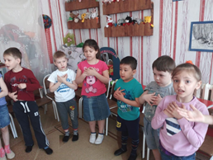
Предлагает рассмотреть картинку «Семья» и поговорить сегодня о семье
2. Ертегікөрсету //Побеседуем
Воспитатель предлагает ответить на вопрос: Что такое семья?
Рассказ воспитателя:
Из всех человеческих отношений семья – самое древнее и самое великое. Основные законы семьи – верность, любовь, воспитание детей – служат самыми прочными основами всякого человеческого блага. Слово “семья”, как и слова “хлеб”, “вода”, не требуют расшифровки, оно впитывается нами с первых мгновений жизни.
Родной дом, родные люди, родная семья. Что может быть дороже семьи? Дороже мамы и папы? Это самые любимые, самые близкие нам люди. Самое бесценное, что мы имеем – это тепло родного очага. Здесь мы делаем первые свои шаги. Отсюда уходим во взрослую жизнь. И как важно поддерживать тепло, уют, так чтобы всем в нем было хорошо, чтобы домашний очаг сохранился в памяти, в сердце каждого на всю жизнь.
Большинство из вас, присутствующих здесь живут в семьях.
Вопросы:
- Считаете ли вы свою семью счастливой?
- Почему?
- Какой вы хотели бы видеть свою семью?
- «Счастливая семья», «семейное счастье» что по - вашему означают эти слова?
Картинка 1 (семья)
Семья это поистине высокое творенье.
Она заслон надёжный, и причал.
Она даёт признанье и рожденье
Семья для всех начало всех начал.
Она заслон надёжный, и причал.

2
Она даёт признанье и рожденье
Семья для всех начало всех начал.
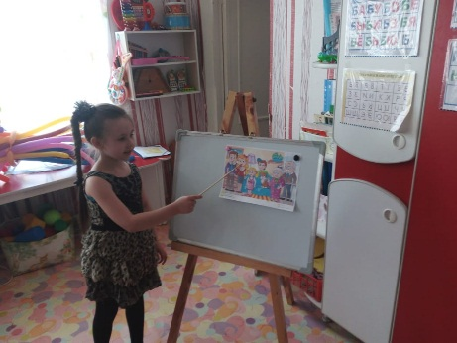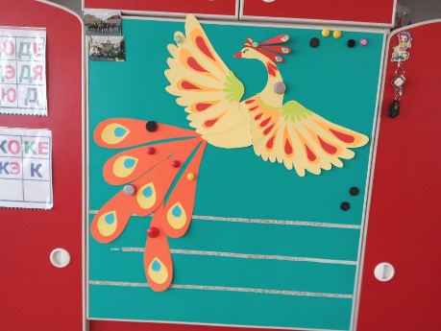
- В старину народ считал, что счастье в дом приносит Жар птица. Так вот Жар птица отправила нам свои волшебные перья, на каждом перышке секрет семейного счастья. Достав все перышки из сундучка, мы узнаем, что нужно, чтобы семья была счастливой.
Картинка 2 (любовь)
В счастливой семье все помогают друг другу, поддерживают и самое главное - любят друг друга.
- Как вы думаете, как можно выражать свою любовь к близким, родным вам людям?
Свою любовь можно выразить не только хорошими делами и поступками, но и хорошими, ласковыми словами.
Сейчас мы зажжем свечу, огонек которой излучает тепло. Передавая свечу из рук в руки, будем называть теплые, добрые слова, которыми мы называем своих самых дорогих, любимых близких нам людей.
(Дети называют слова и передают свечу друг другу)
Любовь к близким это очень важно для семьи, поэтому первым перышком семейного счастья будет – «любовь».(Прикрепляется перышко - «любовь»).
Картинка 3(бабушки и дедушки)
Начало семьи уходит в далёкое прошлое. В нём – прошлом, лица близких и дорогих вашей семье людей. Они подарили жизнь вашим родителям, а значит и вам. Они могут находиться рядом или жить вдалеке от вас.
- Как вы думаете, о ком я сейчас говорю? (ответы детей)
Самые старшие и уважаемые члены семьи - это бабушки и дедушки. Они, так же как и ваши родители с нетерпением ждали вашего рождения, и любили вас еще не родившихся.
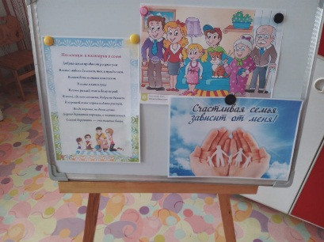Предлагает послушать отрывок из стихотворения В. Берестова
Любили все вас без особых причин
За то, что ты – внук,
За то, что ты – сын,
За то, что малыш,
За то, что растешь,
За то, что на папу и маму похож.
И эта любовь до конца твоих дней
Останется тайной опорой твоей.
Предлагает воспитанникам рассказать о своих бабушках и дедушках (рассказы воспитанников)
Настал и ваш черед – благодарностью за все это должно быть ваше уважение. Уважение к близким также как и любовь, очень важно для семьи, поэтому следующим перышком семейного счастья будет – «уважение».(Прикрепляется перышко – «уважение»)
Картинка 4(Генеалогическое древо).Предлагает послушать пословицу и объяснить ее значение «Не гоже быть Иванами, не помнящими своего родства»
Каждый современный человек, будь он ребенок или взрослый должен знать своих предков, свою родословную,
3
гордиться за свой род, который славен разными достижениями, а может быть и великими делами, это очень важно! Поэтому можно с уверенностью сказать, что следующий лепесток нашего цветка семейного счастья обозначает родство, связь разных поколений. (Прикрепляется перышко - «родство»).
Физкультминутка «Кто живёт у нас в квартире?»
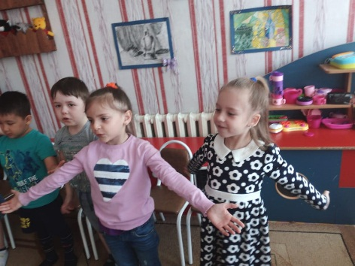Раз, два, три, четыре. (Хлопаем в ладоши.)
Кто живёт у нас квартире? (Шагаем на месте.)
Раз, два, три, четыре, пять. (Прыжки на месте.)
Всех могу пересчитать: (Шагаем на месте.)
Папа мама, брат, сестра, (Хлопаем в ладоши.)
Кошка Мурка, два котёнка, (Наклоны туловища вправо-влево.)
Мой сверчок, щегол и я – (Повороты туловища вправо-влево.)
Вот и вся моя семья. (Хлопаем в ладоши.)
Картинка 5(помощь, забота) Семейные обязанности членов семьи.
Предлагает детям назвать кто в семье выполняет следующие обязанности:
Обеспечивает семью материально (работает);
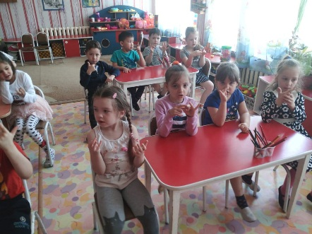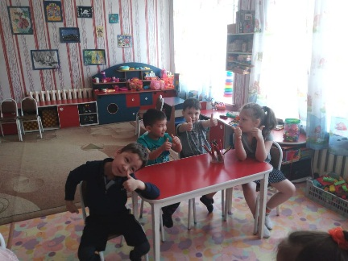
Ведет домашнее хозяйство: готовит еду, моет посуду, стирает бельё, гладит белье, убирает квартиру, выносит мусор, ходит за покупками.
Занимается воспитанием детей: гуляет с детьми, играет с детьми, читает книги детям, водит детей в кружки и секции, помогает в подготовке домашнего задания, ходит на родительские собрания, занимается мелким ремонтом квартиры и бытовой техники
Трудится на дачном участке: перекапывание земли, посадка цветочных и овощных культур, полив грядок, прополка грядок, сбор урожая.
Организует отдых и досуг семьи: походы в кино, театр, отдых на природе.
- Могут ли дети выполнять какое-то дело, которое в их обязанности не входит?
Вот мы и выяснили, что в счастливой семье все заботятся друг о друге, помогают во всем, поэтому следующим перышко мсемейного счастья будет перышко «забота» (Прикрепляется перышко - «забота»).
Картинка 6 (понимание)
Семья. Слово это понятно всем, как слова «хлеб» и «вода». Семья– это дом, это мама и папа, дедушка и бабушка, все мы окружающие вас, это любовь и уважение, труд и забота, радости и печали, праздники и будни. Сейчас я расскажу вам одну легенду.
«В давние времена жила одна семья, и в ней царили любовь и согласие. Молва об этом долетела до правителя тех мест, и он спросил у главы семьи: «Как вам удаётся жить, никогда не ссорясь, не обижая друг друга?» Старец взял бумагу и написал на ней что-то. Правитель посмотрел и удивился: на листе было написано сто раз одно и то же слово – «ПОНИМАНИЕ»»
Вопросы:
- Что по вашему означает слово «понимание»?
- Как объясните смысл слова «взаимопонимание»?
- Как вы думаете, почему именно так ответил старец?
4
– И действительно в семьях царит любовь и мир, когда есть взаимопонимание, поэтому пятое перышко семейного счастья «понимание» (Прикрепляется перышко «понимание»)
Картинка 7 (традиции)
Счастливой семью можно назвать не только тогда, когда члены ее любят, уважают, понимают друг друга, заботятся друг о друге, живут мирно, без ссор, ведут здоровый образ жизни, но и тогда, и это тоже главное, когда здесь хранят традиции и дорожат ими.
Традиция – то, что перешло от одного поколения к другому, что унаследовано от предшествующих поколений.
Вопросы:
- Что такое семейные традиции?
- Кто же вас с этими традициями знакомит?
- Какие традиции сложились в ваших семьях?
Очень важно следовать семейным традициям, чтить их, хранить, передавать из поколения в поколение. Вот и седьмое перышко счастья – «традиции»
(Прикрепляется перышко – «традиции»)
ДәйексөзЦитата дня
В семье любовь да совет- так и нужды нет
Семья- опора счастья
Предлагает детям послушать пословицы и объяснить их смысл
Жалпылау//Обобщаем
Оказывается, что семья счастлива тогда, когда она имеет много родственников, и все они любят, уважают, понимают друг друга, заботятся и помогают друг другу, следят за здоровьем, хранят семейные традиции,
– Семья – это надёжная крепость для каждого из нас, где всегда можно найти понимание, заботу, любовь.
Шығармашылықжұмыс, топтықжұмыс Творческая работа
Воспитатель дарит детям раскраски с волшебными жар птицами и предлагает их раскрасить.
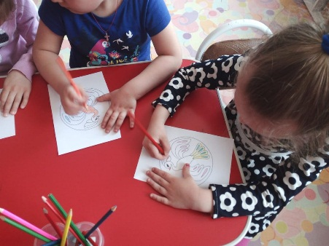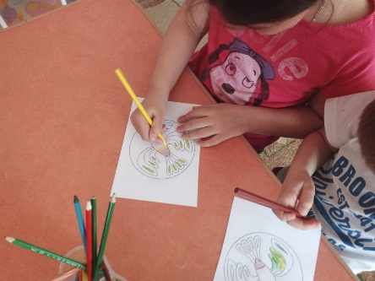
3. Круг «От сердца к сердцу»:
Нашу семью все вокруг уважают.
Добрыми, честными нас называют.
Придем мы на помощь, если беда,
И радость разделим с семьею всегда!
Соңғытыныштықсәті Заключительная минутка тишины
Дети под спокойную музыку делятся впечатлениями
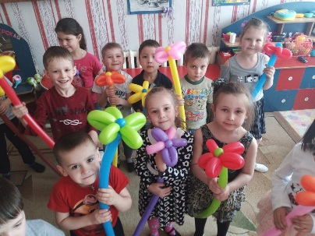
5

